L’éolien ne sert à rien en France, mais revient très cher aux Français.
Construire plus d’éolien en France serait une monumentale erreur, car cela ne servirait à rien d’autre qu’à faire beaucoup augmenter les émissions de CO2 et le coût de production de notre électricité !
B.Durand, Ingénieur, chercheur et naturaliste, ancien président du Comité scientifique de l’European Association of Geoscientists and Engineers.
Le développement de l’électricité éolienne voulu par notre gouvernement entraînerait une charge financière de plus en plus insupportable pour les consommateurs et les contribuables français alors qu’il ne permettrait pas à lui seul d’augmenter d’un iota notre production d’électricité. Il nous est donc parfaitement inutile. Il aurait de plus pour effet indirect une augmentation des émissions de CO2 de notre production électrique, et contribuerait donc à la détérioration du climat.
Démonstration :
1-Un réseau électrique n’est stable que si la puissance électrique produite par l’ensemble des centrales électriques qui l’alimentent (= le «mix électrique») est égale à chaque instant et en tous lieux à la puissance électrique demandée par les consommateurs, ce qui se vérifie par la constance de la fréquence du courant à 50 Hertz. En cas de déséquilibre persistant cette fréquence peut baisser et cela peut entraîner soit la nécessité d’un délestage, soit même un black-out. En raison du caractère extrêmement variable et incontrôlable de sa puissance (figure 1), qui dépend de la météo et non de la volonté humaine, mais aussi de son inaptitude à maintenir la fréquence du réseau, l’électricité éolienne injectée sur un réseau est incapable d’y remplir à elle seule ces conditions impératives d’égalité en tous lieux et à tout instant de la puissance produite à la puissance consommée, et de maintien de la fréquence. Il est donc impossible de créer un réseau électrique n’utilisant que des éoliennes comme génératrices d’électricité (il en est de même des panneaux solaires).
Tant que nos élus et nos dirigeants n’auront pas une fois pour toutes réalisé ces évidences, ni compris leurs conséquences, ceux-ci n’arriveront pas vraiment à comprendre la nature des problèmes posés par le développement de l’électricité éolienne (et photovoltaïque) dans notre pays et ne pourront pas non plus définir sur des bases rationnelles la politique à y mener en matière d’électricité.
2– Pour utiliser l’électricité éolienne (ou solaire PV), deux méthodes sont cependant possibles :
a- L’associer sur le réseau à de l’électricité produite par des centrales dites « pilotables » parce que celles-ci peuvent produire à la demande du consommateur.
Ces centrales pilotables ajustent alors en permanence la puissance de la production électrique totale à la puissance de la consommation, et la fréquence du courant à 50 hertz. C’est ce qu’on appelle faire du « suivi de charge ». En France ces centrales sont des centrales nucléaires, qui assurent l’essentiel de la production, des centrales hydroélectriques de lac de barrage, des centrales à gaz et des centrales à charbon en très petit nombre qui assurent surtout la demande de pointe en hiver. En Allemagne ce sont principalement des centrales à charbon et à gaz. Le suivi de charge de ce « mix électrique » résultant de cette association entre centrales pilotables et éoliennes (et maintenant de panneaux solaires) est un jeu à somme constante : A consommation donnée les centrales pilotables associées, pour faire place à cette production aléatoire d’électricité de puissance erratique qui leur est imposée, doivent faire varier de façon tout aussi aléatoire, leur puissance de production d’électricité (figure 2) pour ajuster la puissance totale produite (éolien et/ou solaire PV + pilotable) à la puissance de la consommation.
L’éolien et le solaire PV ne permettent donc pas par eux-mêmes d’augmenter d’un iota la production d’électricité de ce mix électrique, ce qui est soigneusement caché à l’opinion depuis des années. Pourquoi ?
Ce sont ces centrales pilotables et non pas l’éolien ou le solaire PV qui assurent la majeure partie de la consommation demandée. Or elles pourraient à elles seules produire la totalité de cette consommation, si les éoliennes (et le solaire PV) ne leur étaient pas imposées. On assiste donc à une aberration, à un double voire triple investissement pour produire la même quantité d’électricité !
Contrairement à une croyance très répandue, il est également impossible de rendre autonome électriquement une bourgade ou un territoire rural uniquement avec des parcs éoliens (et solaires PV). A cause de l’incessante variabilité de la puissance de l’électricité produite, celle-ci est en sortie de parc inutilisable localement. Elle est en réalité « refoulée » sur le réseau de transport d’électricité qui achemine vers tous les consommateurs français et même européens, dont les habitants de cette bourgade ou de ce territoire, en fonction de leur demande, le « mix électrique » résultant des productions de l’ensemble des centrales électriques branchées sur le réseau. L’éolien et le solaire PV n’en peuvent représenter qu’une partie forcément minoritaire pour préserver la stabilité du réseau, au mieux 30% actuellement, peut-être un jour 40% au prix de très coûteux efforts.
Il résulte de cette association forcée que l’on utilise davantage de moyens de production pour produire la même quantité d’électricité. Le coût de production de l’électricité produit par ce « mix » de production électrique est donc automatiquement plus élevé par kWh produit que celui d’une électricité qui serait produite par les centrales pilotables qui les assistent seules. Cela d’autant plus qu’il faut aussi de coûteuses transformations du réseau électrique et l’ajout de nombreuses lignes supplémentaires pour que ce système puisse fonctionner, et que les centrales pilotables, devant diminuer leur production pour un même investissement et des charges inchangées (salaires, maintenance, frais financiers…), voient inexorablement le coût de production de leur électricité augmenter.
Les élus locaux qui encouragent la création de parcs éoliens (ou solaires PV) dans leur commune ou leur département pour boucler les fins de mois grâce aux redevances et aux subventions qui les accompagnent, non contents de laisser s’altérer gravement leur environnement proche et de créer des dissensions durables chez les habitants, ne réalisent sans doute pas, ni encore mais de moins en moins leurs électeurs, qu’ils contribuent ainsi à faire augmenter inéluctablement le coût technique de production du mix électrique et donc le prix de l’électricité* pour ces électeurs.
C’est de l’ordre de 20 milliards d’euros par an qui au cours de ces cinq dernières années ont été sous une forme ou sous une autre prélevés sur l’économie française, c’est-à-dire in fine sur les contribuables et les consommateurs, pour développer l’éolien (et le solaire PV) en France. Ces dépenses pourtant inutiles pour la collectivité dans son ensemble doubleront ou tripleront dans les années qui viennent si les plans actuels du gouvernement de développement de l’éolien (et du solaire PV) se concrétisent**. Les éoliennes utilisées ne seront même pas produites en France, mais surtout par l’Allemagne et le Danemark et bientôt essentiellement par la Chine comme pour les panneaux solaires, au détriment de notre balance commerciale !
b-Utiliser des stockages qui joueront alors le rôle des centrales pilotables en faisant du suivi de charge par stockage-déstockage d’électricité.
Cette méthode n’est envisageable que pour de petites consommations d’électricité, les capacités des systèmes de stockage-déstockage actuels n’étant pas à la mesure des quantités d’électricité produites et consommées à l’échelle d’un pays***. Un ménage ou une petite entreprise, à la rigueur une petite commune rurale, peut l’envisager pour se rendre autonome en électricité et ainsi pouvoir se couper du réseau. Mais il faudra pour cela faire un double investissement : les éoliennes (ou les panneaux PV) et le stockage d’électricité qui peut être un pack de très grosses batteries à ce faible niveau de consommation, mais qui devra être complété dans beaucoup de cas par un groupe électrogène, dommageable pour le climat et source de polluants atmosphériques dangereux. Il faudra y ajouter du câblage et un système électronique de gestion automatique. Les frais de maintenance, faute de savoir-faire des populations concernées, mais aussi de renouvellement car les batteries devront être remplacées tous les 10 ans, et les risques de panne, seront élevés. C’est en fait un jeu très coûteux et risqué pour un particulier ou une petite commune. Il n’en vaut pas la chandelle, sauf là où il est trop coûteux d’amener le réseau électrique jusqu’à ce particulier ou cette commune (site isolé en montagne, fermes australiennes, petite île par exemple). A moins bien sûr d’être subventionné comme c’est le cas actuellement en France par le gouvernement et les régions, c'est-à-dire par nous les contribuables et les consommateurs.
3-L’éolien (le solaire PV) ne permet pas à l’échelle d’un pays de se passer de centrales pilotables.
La puissance maximale de la consommation d’électricité (= la « pointe » annuelle de la consommation) a lieu en France en hiver pendant la nuit, et coïncide souvent avec la présence de puissants anticyclones entraînant l’absence quasi-totale de vent sur l’Europe de l’Ouest pendant des périodes pouvant aller jusqu’à trois semaines. Les centrales pilotables disponibles doivent alors produire à elles seules une puissance électrique égale à chaque instant à la puissance consommée, car l’éolien (et le solaire PV) sont hors-jeu. Pour garantir la disponibilité de la puissance nécessaire lors de cette pointe annuelle de consommation leur puissance totale installée doit être au moins égale à celle de cette pointe annuelle plus une marge de sécurité. Construire à grands frais des milliers d’éoliennes et de panneaux solaires comme a décidé de le faire notre gouvernement ne changera rien à cette situation : pas de vent= pas d’électricité éolienne, pas de soleil = pas d’électricité photovoltaïque.
L’augmentation de la consommation française d’électricité que l’on anticipe actuellement ne peut donc pas, contrairement à l’opinion commune puissamment désinformée à ce sujet depuis des dizaines d’années et qui ne le comprend donc pas encore, être garantie par un développement supplémentaire de l’éolien (et du solaire PV), mais seulement par une augmentation de notre puissance en centrales pilotables. En fait l’éolien (le solaire PV) ne permet pas de supprimer de centrales pilotables. Il ne fait que « cannibaliser » celles qui lui sont associées, en les empêchant de produire une électricité qu’elles pourraient produire à elles seules, ce qui a pour résultat de diminuer leur rentabilité, mais aussi, de leur imposer un régime de fonctionnement variant sans cesse de façon aléatoire, ce qui entraîne un mauvais rendement énergétique et une usure prématurée et dangereuse du matériel.
Le choix n’est donc pas entre éolien (et/ou solaire PV) et centrales pilotables comme les promoteurs de l’éolien (et malheureusement aussi nos dirigeants, nos médias et beaucoup d’élus) s’évertuent en permanence à nous le faire croire (pourquoi, alors que c’est faux ?), mais entre les différentes catégories de centrales pilotables nécessaires pour les assister. Et tout développement important de notre puissance installée en éolien (en solaire PV) devra être précédée par une augmentation équivalente de la puissance disponible en centrales pilotables qui leur seront associées.
Notre gouvernement propose de répondre à l’accroissement attendu de la demande d’électricité par l’installation de nouvelles capacités éoliennes et solaire PV (150 GW d’ici 2050 !!!). Il se garde bien de mentionner que cette augmentation des puissances intermittentes implique que les puissances pilotables disponibles pourront couvrir la défaillance complète de ces nouvelles sources, et donc, sauf à s’appuyer encore davantage sur des centrales pilotables ailleurs en Europe via des importations d’électricité (souvent carbonées) qu’il faudra construire de nouvelles unités pilotables,
Utiliser des centrales nucléaires en association avec de l’éolien et du solaire PV autrement qu’à la marge n’est pas judicieux, car elles ne sont pas conçues pour encaisser les incessantes et brutales variations de puissance qui en résultent. Par ailleurs les possibilités d’augmenter notre puissance en centrales hydroélectriques pilotables sont très limitées. Pour faire plus d’électricités intermittentes (EI), éolien et solaire PV, il nous faudrait donc leur associer de plus en plus des centrales à combustibles fossiles supplémentaires qui seront constamment sollicitées, de préférence à gaz pour avoir un meilleur rendement énergétique et plus de manœuvrabilité qu’avec le charbon, à raison d’environ de 1 GW de puissance par GW d’EI supplémentaire pour pouvoir compenser y compris lors de la pointe annuelle de consommation la puissance perdue par les EI en l’absence totale de vent et/ou de soleil.
Un fort développement des intermittentes aurait donc chez nous les redoutables conséquences :
-De faire augmenter considérablement les émissions de CO2 de notre production d’électricité, alors qu’actuellement elles sont les plus faibles par kWh produit de tous les grands pays industrialisés parce que l’essentiel de notre production d’électricité est encore d’origine nucléaire et hydroélectrique. Contrairement à ce qu’essayent sans cesse de nous faire croire les promoteurs de l’éolien, les médias, notre gouvernement et beaucoup de nos élus (pourquoi, puisque c’est faux ?), le développement actuellement affiché des EI, électricités éolienne et solaire PV, par notre gouvernement ne serait donc pas en France l’ami du climat, mais son ennemi.
-D’importer beaucoup de gaz parce que nous n’en avons pas (et le reste de l’Europe qui, ayant passé le pic de sa production gazière en 2005, n’en a plus assez et cela de très loin) créant ainsi une dépendance aux pays producteurs de gaz, avec les risques géopolitiques considérables que cela implique, comme le montre actuellement la guerre en Ukraine.
- De faire beaucoup augmenter le coût de production de notre mix électrique.
Alors qu’une augmentation de notre puissance nucléaire sans augmentation de celle des EI permettrait, avec quelques centrales à gaz supplémentaires qui ne seraient utilisées que très peu de temps dans l’année pour passer les fortes pointes de consommation, de garantir dans les années à venir une consommation accrue d’électricité pratiquement décarbonée à bien moindre coût !
C’est une folie furieuse de s’obstiner à développer un système qui détruit inexorablement notre environnement et notre biodiversité, gâche notre patrimoine architectural et paysager, crée des nuisances sonores et des problèmes de santé pour les riverains, ne peut que faire augmenter à terme bref les émissions de CO2 de notre production d’électricité, mine notre économie, coûte en réalité très cher indirectement au consommateur-contribuable, crée des risques géopolitiques considérables alors qu’en définitive il ne sert en rien aux Français.
La grande majorité de nos élus et de nos dirigeants, à tous niveaux », a fait preuve depuis 30 ans d’une très grande légèreté dans la conduite de notre politique énergétique****, au détriment de la collectivité nationale, sans doute faute d’avoir bien compris tout cela. La plupart de nos médias, y compris publics, leur ont emboîté le pas. Combien de temps encore faudra-t-il les supplier de faire l’effort de bien s’informer pour bien comprendre, puis de bien informer nos concitoyens, pour ne pas conduire, par un développement inconsidéré de l’éolien (et du solaire PV), notre pays dans une nouvelle impasse.
* Le prix de l’électricité est à bien distinguer de son coût technique de production. Il est forcément supérieur à ce dernier et même très largement du fait des coût de transport et d’acheminement de l’électricité et des nombreuses taxes qui s’y superposent. Mais comme il se détermine sur le marché européen de l’électricité, il a aussi un caractère spéculatif, comme l’ont montré les spectaculaires hausses de prix pour les consommateurs qui viennent de se produire.
**M.Villey-Migraine et B.Durand, 2023 : « L’éolien en question : treize démentis sur l’intérêt de construire des parcs éoliens maritimes et terrestres en France ». Editions le Lys Bleu. Démenti n°4.
***On parle beaucoup à ce sujet de la méthode power-to-power (P2P) qui consiste, à partir d’eau très pure, à produire dans un puissant électrolyseur fonctionnant avec de l’électricité éolienne (ou solaire PV) de l’hydrogène «électrolytique ». Cet hydrogène est stocké quand l’électricité est en excès par rapport à la consommation, ce qui permet quand elle est en défaut de pouvoir l’utiliser pour produire de l’électricité avec une pile à combustible ou une turbine à hydrogène. On pourrait ainsi faire du suivi de charge avec l’éolien ou le solaire PV, c’est-à-dire constamment ajuster la production à la consommation. Malheureusement le rendement global de ce procédé n’est que de l’ordre de 25 %, ce qui signifie qu’il faudrait alors multiplier par quatre le nombre d’éoliennes pour produire la même quantité d’électricité. La pression dans ces stockages doit être de plusieurs centaines de bars, car la masse volumique de l’hydrogène est très faible dans les conditions normales. Ces stockages doivent être parfaitement étanches à l’hydrogène, car celui-ci diffuse très facilement, même à travers les métaux. Il faut aussi se rappeler que l’hydrogène peut être un explosif très puissant qui a déjà provoqué de graves accidents. Aucun pays n’a pour l’instant mis en œuvre ce procédé, ni même cherché à le faire, à l’échelle qui serait nécessaire. Malgré 50 ans maintenant de recherche intensive, aucun procédé de stockage de l’électricité à très grande échelle n’a en fait jusqu’à présent été découvert.
**** voir https://www.assemblee-nationale.fr/dyn/16/organes/autres-commissions/commissions-enquete/ce-independance-energetique

Annexe
Les promoteurs communiquent uniquement sur les quantités d’électricité produites par les parcs éoliens et se gardent surtout bien de parler des énormes variations de la puissance électrique fournie, qui rend pourtant indispensable son couplage avec de la puissance produite par des centrales pilotables. Un exemple de l’énorme variabilité et du caractère aléatoire de la puissance électrique produite par un parc éolien en mer* est celui des parcs du Banc de Guérande près de Saint-Nazaire, figuré ci-dessous. 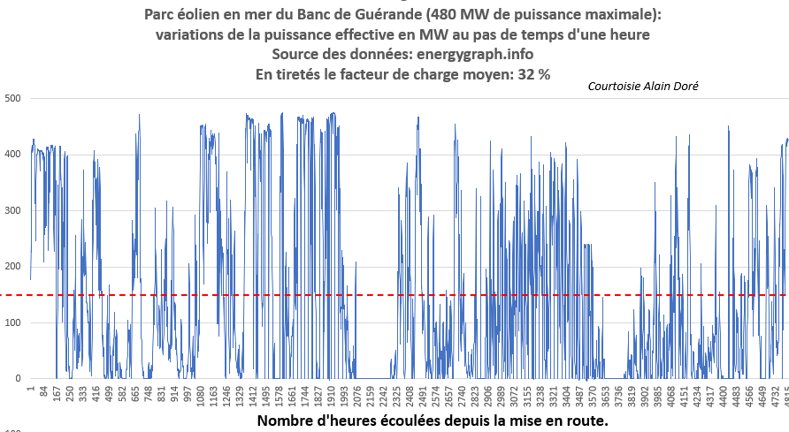
Figure 1 : Profil en MW de la puissance électrique fournie pendant le premier semestre de l’année 2023 par les parcs éoliens dits « du Banc de Guérande » près de Saint Nazaire. On remarque la stupéfiante variabilité, de 0 à 100% de la puissance installée (=maximale), et le caractère aléatoire de cette puissance, qui rendent l’électricité produite par ce parc (comme pour tous les autres parcs éoliens) totalement inutilisable pour un consommateur sans «mixage» avec de la puissance électrique fournie par des centrales pilotables. Il en serait de même des parcs prévus à Oléron. Les promoteurs, notre gouvernement, les médias et les enquêtes publiques et commissions de « débat public » se gardent bien de publier de tels profils malgré les demandes, comme on a pu le constater lors du débat public organisé par la CNDP sur Oléron, car cela ruinerait leur politique de désinformation incessante sur ces sujets. On a même récemment pu lire dans les médias que les 71 éoliennes du parc de Fécamp en construction allaient « tourner » 90% du temps, de 10 à 90 km/h, en occultant totalement la variabilité et l’intermittence de leur production future effective.
*Pour se rendre compte de l‘ampleur également considérable mais un peu moindre des variations de l’éolien terrestre voir le site https://www.energethique.com/articles.php?lng=fr&pg=584&tconfig=3

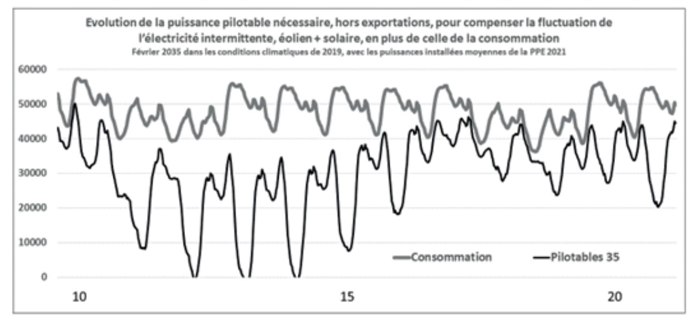
Figure 2. Cette figure est une simulation pour le mois de février 2035 du profil de puissance que devraient fournir nos centrales pilotables (courbe du bas) pour compenser les fluctuations de puissance des électricités intermittentes (EI),éolienne et solaire PV, de manière à fournir la puissance demandée par les consommateurs (courbe du haut) et ainsi éviter les blackouts. La différence entre courbe du haut et courbe du bas est donc la puissance effective produite à chaque instant par les EI lors de ce mois. Courtoisie JP Pervès.
Les données utilisées sont les prévisions pour Février 2055, faites par la programmation pluriannuelle de l’énergie (PPE) de 2021, de la puissance installée en EI, de la puissance de la consommation, et les variations de puissance effectives des EI observées en Février 2019. On fait donc l’hypothèse que cette variabilité de puissance ne sera pas très différente en Février 2035.
Cette figure montre l’absurdité du développement des EI dans notre pays : 1- on y voit que la puissance de pilotable associé doit approcher de très près celle de la consommation à plusieurs reprises, faute de vent et/ou de soleil. Cela signifie que la puissance installée disponible à tous moments de ce pilotable associé doit être à peu près égale à la puissance maximale de celle des EI : Il faut donc grosso pouvoir au minimum disposer de 1 GW de puissance installée de pilotable associé par GW installé d’EI. Mais il faut aussi, pour les mêmes raisons, disposer d’une puissance totale de pilotable disponible au moins égale à celle de la pointe annuelle de consommation. A quoi bon alors ces EI, puisque le pilotable reste indispensable pour que ce système fonctionne, et pourrait produire à lui seul la quantité d’électricité qu’elles produisent ? 2-A puissance de consommation égale, l’association EI + pilotable ne fournit donc pas un iota d’électricité supplémentaire puisque la production du pilotable est automatiquement diminuée de la quantité que les EI produisent ! 3- A puissance de consommation accrue, il faut augmenter la puissance installée de pilotable de la même quantité que l’augmentation de la puissance installée d’EI. Or le pilotable n’aurait aucun besoin d’EI pour assurer cette consommation. 4- Ce système induit forcément une augmentation considérable du coût de production de l’électricité, puisqu’on doit doubler la puissance installée nécessaire pour produire la même quantité d’électricité. Il faut aussi développer considérablement le réseau électrique, en longueur et en puissance.

